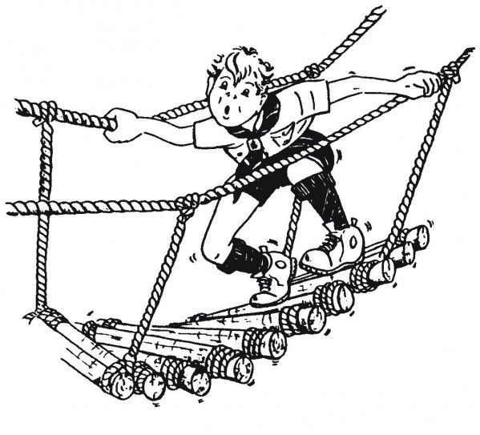
Cari Lupetti del Branco “Il Favore della Giungla”,
non sembrano passati che pochi giorni dalle nostre fantastiche cacce vissute alle Vacanze di Branco.
I nostri ricordi sono ancora chiari nelle nostre menti tanto da farci sentire ancora il gusto delle prede assaporate in quei giorni.
Ma ora siamo qui, siamo finalmente giunti a quella che per un Lupetto dal pelo del color del tasso è la caccia più entusiasmante; la caccia che ogni lupetto sogna di poter fare sin dal primo momento in cui entra in Branco; la caccia per cui vale la pena cacciare per ben tre anni col Branco.
Se qualcuno di voi ha già drizzato le orecchie ha capito bene, sto parlando proprio della tanto attesa Salita al Riparto.
Ormai è tempo di far vedere a coloro che un tempo sono stati lupetti che anche noi abbiamo tanta voglia di del nostro meglio per farci trovare pronti a dare il nostro aiuto alle Squadriglie del Riparto.
Sono convinto che i nostri Lupi che passeranno in Riparto terranno alto l’onore del Branco;
ma allo stesso tempo, i lupetti che resteranno ancora in branco, sapranno farsi valere e seguendo la nostra LEGGE, sapranno anche loro un giorno camminare da soli verso il Riparto.

L’appuntamento è per le ore 8.20 a Pontedera, da dove partiremo con le auto (organizziamoci per portarne meno possibile) alla volta di Santallago, luogo che ci ospiterà per questa caccia.
La caccia si concluderà alle 18.30.

La quota dell’uscita sarà di 3€ per coprire il costo delle spese di materiale di quest’uscita.

Ricordo le cose che non devono mancare nel vostro zainetto:
- Quaderno di Caccia (un quadernetto formato A5);
- Astuccio con un po’ di cancelleria (matite, pennarelli, forbici, colla, ecc...);
- Giacchetto impermeabile(molto probabilmente pioverà‼);
- Borraccia BEN CHIUSA! L’acqua deve bastare per tutto il giorno;
- Pranzo al sacco;

Per il pranzo al sacco è bene spendere due parole. Non si possono portare: bibite gassate(che gonfiano solo la pancia e non dissetano), patatine, caramelle, ciuccini e schifezze varie(che non sfamano e fanno male). Non si possono portare biscotti e dolci se non da dividere tra tutti, ma avvisando sempre i VVLL prima di portarli!!! Si rischia sennò di avere 15 torte buonissime la stessa domenica e non si riesce a finirle purtroppo….
Inoltre non devono essere portati oggetti di valore o elettronici, come lettori musicali, cellulari ecc… A noi lupi non servono e ci distraggono solamente durante la caccia!!

“Tutto ciò che accade è già accaduto.

Ciò che sarà non è altro che un anno dimenticato che ritorna indietro.”
Buona Caccia miei cari Lupetti.

e i VVLL

